Беседа для старших дошкольников
«Это праздник со слезами на глазах»
Занятие к 75- летию Победы в Великой Отечественной войне
Цель: Воспитание патриотических чувств.
Задачи:
- Показать, какое большое историческое значение имеет День Победы – 9 Мая в истории развития нашей страны.
- Закрепление и углубление исторических знаний.
- Развитие навыков самостоятельной творческой и поисковой работы.
- Развитие и воспитание патриотических чувств на ярких примерах героизма нашей армии, храбрости и мужества народа.
- Воспитание в ребенке патриотизма, уважения к историческому наследию своей Родины.
Коррекционные задачи:
- Формировать представление о том, как шла работа в тылу.
- Воспитание у детей уважения к ветеранам, труженикам тыла.
Предшествующая работа: чтение стихов и рассказов о войне, чтение рассказов о подвигах солдат, просмотр видео и фото военных лет, рассказы взрослых о своих воевавших родственниках.
Словарная работа: Великая Отечественная, отважные, мужественные, салют, капитуляция.

Ход мероприятия
»
- Вводная беседа.
Воспитатель: Ребята, к какому празднику готовится наша страна?
Дети: Ко Дню Победы
Воспитатель: Да, 9 мая наш народ будет отмечать 75 лет великой Победы.
Воспитатель: Что это за праздник, кто объяснит?
Дети: 9 Мая – это День Победы нашего народа над немецко-фашистскими захватчиками.
Воспитатель: В песне сказано, что День Победы - это радость со слезами на глазах. Почему? Как вы объясните эти слова?
Дети отвечают.
- Основная часть.
Воспитатель: В этот день и радость, и скорбь рядом. Радость – от победы, скорбь и печаль – от воспоминаний о тех, кто погиб на полях сражений.
Воспитатель. Есть события, над которыми время не властно, и, чем дальше в прошлое уходят годы, тем яснее становится их величие. К таким событиям относится Великая Отечественная война.
Итак, мы начинаем…
В далеком 1941 году на улицах городов собралось много людей оттого, что изо всех уголков
доносилось … (звучит речь Левитана)
Воспитатель.
Сорок первый! Июнь.
Год и месяц борьбы всенародной.
Даже пылью времен
Затянуть эту дату нельзя.
Поднималась страна
И на фронт уходила поротно,
Кумачовые звезды
На полотнах знамен унося.
Воспитатель. Война началась 22 июня 1941 года. На борьбу с немецко-фашистскими захватчиками поднялся весь наш народ. На фронт уходили и старые, и молодые.
Наши солдаты эшелонами уходили защищать Родину, тогда еще не зная о том, что война не скоро закончится.
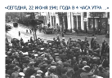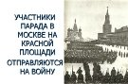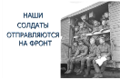
Но не только мужчины проявляли героизм во время войны. Многие женщины и девушки тоже ушли на фронт. Они летали на боевых самолётах, были радистками, оказывали помощь раненым бойцам.
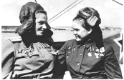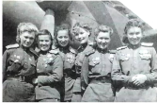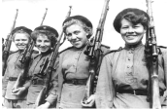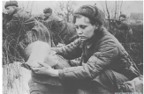
Не только на фронте, но и в тылу люди ковали Победу – поставляли на фронт танки, снаряды, боеприпасы, боевые машины. Женщины и дети работали с девизом: «Всё для фронта! Всё для Победы».
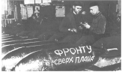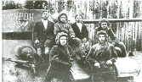
А в тылу оставались женщины, старики, дети. Немало выпало испытаний на их долю. Они рыли окопы, вставали к станкам, гасили на крышах зажигательные бомбы. Тяжело было.
На заводы пришли женщины – домохозяйки, пенсионеры, учащиеся старших классов, студенты, т.е. все те, кто не мог идти на фронт. Женщины, старики и дети делали снаряды, ремонтировали подбитые танки и самолёты.
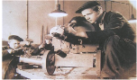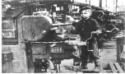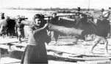
Очень трудно приходилось и работникам сельского хозяйства. Необходимо было снабжать нашу армию и страну хлебом и продуктами питания. От зари до зари люди трудились на полях.
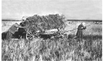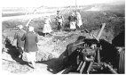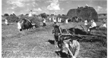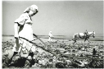
В первые же дни войны, многие мужчины добровольцами отправились на фронт. А тут подоспела уборочная страда. Ох, нелегкая это пора даже в мирное время, а в суровые военные годы приходилось тяжелее во много крат! Вставали в 4 часа утра и до позднего вечера в поле убирали хлеб. Работали старательно, ведь нельзя оставить в поле ни один колосок, поскольку каждый на вес золота.
Восьмилетние дети, в горячую уборочную пору, наравне со взрослыми принимали участие в этом важном деле. Эти маленькие девочки и мальчики понимали всю ответственность, которая легла на их плечи. Да, рано им пришлось повзрослеть. Их будили рано-рано, когда еще лишь чуть брезжил рассвет, и они, полусонные, шли, спотыкаясь о невидимые кочки, за матерью в поле. И, не разгибая спины, работа, работа, работа. Все для фронта! Все для победы!
Зимними вечерами женщины вязали, пряли, готовили табакерки для фронтовиков. Все это: теплые носки, перчатки, варежки, рукавицы, вышитые табакерки – отправлялись прямиком на поле боя. Так своим трудом тыл поддерживал фронт.
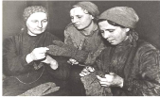
Солдаты сражались во имя мира и мечтали о будущем мире в передышках между боями, в тесных землянках и холодных окопах. Они верили, что мир, спасенный от фашизма, будет прекрасен.
Физминутка.
Цель: Снятие мышечного напряжения. Координация речи с движением, развитие тонкой моторики.
Воспитатель говорит слова, дети выполняют определенные движения.
Все военные мы здесь,  Отдадим друг другу честь. | Стоят по стойке «смирно», отдают честь.
А потом быстрей, быстрей,  Топай, топай веселей. | Начинают маршировать на месте.
Плечи выше поднимаем,  А потом их опускаем. | Поднимают и опускают руки через стороны вверх.
Руки перед грудью ставим  И рывки мы выполняем. | Руки перед грудью, рывки руками, с поворотом туловища вправо, влево.
Мы присядем десять раз  Мышцы не болят у нас. | Руки на пояс, приседания.
Десять раз подпрыгнуть нужно,  Скачем выше, скачем дружно! | Прыжки на двух ногах, на носочках.
Мы колени поднимаем –  Шаг на месте выполняем. | Маршируют на месте, высоко поднимая колени.

Тихо звучит песня «Землянка». Три мальчика изображают у «костра» бойцов на привале, которые пишут «письма».
Боец 1.
Дорогая мамочка!
Ты обо мне в слезах не вспоминай,
Оставь свою заботу и тревогу.
Неблизок путь, далек родимый край,
Но я вернусь к знакомому порогу!
Боец 2.
По-прежнему моя любовь с тобой,
С тобою Родина, ты не одна, родная.
Ты мне видна, когда иду я в бой,
Свое большое счастье защищая.
Боец 3.
На голос твой я сердцем отзовусь,
И на заботу подвигом отвечу,
Я далеко, но я еще вернусь.
И ты, родная, выйдешь мне навстречу.
Воспитатель. На фронтах и в партизанских отрядах наравне со взрослыми сражались совсем юные бойцы. Рядом с именами легендарных героев войны Панфилова, Карбышева, Гастелло и многих других мы называем имена юных героев, отдавших жизнь за победу.
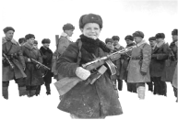Юные безусые герои,
Юными остались вы навек.
Перед вашим вдруг ожившим строем
Мы стоим, не поднимая век.
Боль и гнев сейчас тому причиной,
Благодарность вечная вам всем,
Маленькие стойкие мужчины,
Девочки, достойные поэм.
Сколько вас? Попробуй перечислить,
Не сочтешь, а впрочем, все равно,
Вы сегодня с нами, в наших мыслях,
В каждой песне, в легком шуме листьев,
Тихо постучавшихся в окно.
И сильнее кажемся мы втрое,
Словно тоже крещены огнем,
Юные безусые герои,
Перед вашим вдруг ожившим строем
Мы сегодня мысленно идем.
Объявляется Минута молчания. Звучит метроном.
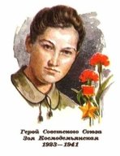Группа детей выстраивается в шеренгу спиной к классу, они по очереди поворачиваются и рассказывают о героях.
Зоя Космодемьянская
Родилась 13 сентября 1923 года. После окончания 9 классов московской школы Зоя по собственному желанию отправилась на фронт в партизанский отряд. Дважды направлялась в тыл противника. В конце ноября 1941 года в районе деревне Петрищево она была схвачена фашистами, которые её пытали. От неё требовали признания, кто и зачем ее послал. Мужественная девочка не ответила ни на один вопрос немцев. Она даже не назвала своего подлинного имени и фамилии. После долгих и мучительных истязаний Зою убили.
Ей дали звание Героя Советского Союза за мужество и героизм, проявленные в борьбе с немецкими фашистами.
Леня Голиков
Рос в деревне Лукино. Когда его родное село захватил враг, мальчик ушел к партизанам.
Не раз он ходил в разведку, приносил важные сведения в партизанский отряд.
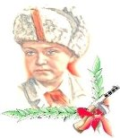 Был в его жизни бой, который Леня вел один на один с фашистским генералом. Граната, брошенная мальчиком, подбила машину. Из нее выбрался гитлеровец с портфелем в руках и, отстреливаясь, бросился бежать. Леня - за ним. Почти километр преследовал он врага и, наконец, убил его. В портфеле оказались очень важные документы. Штаб партизан немедленно переправил их самолетом в Москву.
Но вскоре Леня погиб.
2 апреля 1944 года был опубликован указ Президиума Верховного Совета СССР о присвоении пионеру-партизану Лене Голикову звания Героя Советского Союза.
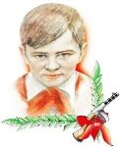Валя Котик
Родился 11 февраля 1930 года. Учился в школе №4 города Шепетовки, был признанным
вожаком пионеров, своих ровесников. Когда в Шепетовку ворвались фашисты, Валя Котик вместе с друзьями решил бороться с врагом. После события доверили Вале быть разведчиком. Он узнавал расположение вражеских постов, порядок смены караула.
Пионер, которому только-только исполнилось четырнадцать лет, сражался плечом к плечу со взрослыми, освобождая родную землю.
Валя Котик погиб как герой, и Родина посмертно удостоила его звания Героя Советского Союза.
Зина Портнова
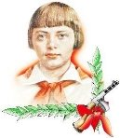Война застала Зину в деревне Зуя, куда она приехала на каникулы. Была создана подпольная организация "Юные мстители", и Зину избрали членом ее комитета. Она участвовала в операциях против врага, распространяла листовки, вела разведку.
В декабре 1943 года девочку схватили фашисты и пытали. Ответом врагу было молчание Зины. Отважная юная пионерка была зверски замучена, но до последней минуты оставалась стойкой, мужественной, несгибаемой. И Родина посмертно отметила ее подвиг высшим своим званием Героя Советского Союза.
Марат Казей
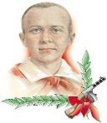...Война обрушилась на белорусскую землю. В деревню, где жил Марат с мамой, ворвались фашисты. Осенью Марату уже не пришлось идти в школу в пятый класс. Школьное здание фашисты превратили в свой дом. После смерти мамы Марат ушел к партизанам и стал разведчиком. Проникал во вражеские гарнизоны и доставлял ценные сведения.
Мальчик участвовал в боях и проявлял отвагу.
Марат погиб в бою. Сражался до последнего патрона, а когда у него осталась лишь одна граната, подпустил врагов поближе и взорвал их... и себя.
За мужество и отвагу пионер Марат Казей был удостоен звания Героя Советского Союза.
Воспитатель. Более 20 миллионов жизней унесла та война. Но эти жертвы не были напрасными, фашисты были разбить. 9 мая 1945 года Берлин, последний оплот фашизма, пал. Наши солдаты водрузили «Знамя Победы» над Рейхстагом в Германии. Германия капитулировала. Все небо взорвалось салютом долгожданной победы.
-Победа нашей Армии и всего народа - это главное событие в истории России. Помнить ту войну и тех, кто принёс победу - значит бороться за мир.
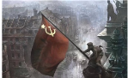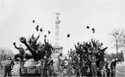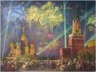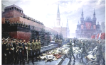
Звучит песня «День Победы».
В девятый день ликующего мая,
Когда легла на землю тишина,
Промчалась весть от края и до края:
Мир победил! Окончена война!
Воспитатель. В 75-й раз День Победы наша страна будет праздновать так же, как и в далеком уже 45-м. Этот праздник остается радостным и трагическим. Никогда не исчезнет из памяти народной гордость за Великую Победу, память о страшной цене, которую за нее заплатил наш народ.
- Итог занятия.
Примерные вопросы для обсуждения:
1. Какой праздник отмечается в нашей стране каждый год в начале мая?
2. Как ты думаешь, почему наш народ отмечает праздник День Победы?
3. Сколько лет продолжалась Великая Отечественная война?
4. Кто такие ветераны?
5. Есть ли в твоей семье ветераны Великой Отечественной войны?
6. Почему День Победы - это праздник со слезами на глазах?

